PRAVILNI MNOGOKUTI

97.
a) α=180°:3 = 60°
b) α=360°:4 = 90°

98.
a) $α^{'}=360°:6=60°$
$$α=180°-60°=120°$$

b) $α^{'}=360°:10=36°$
$$α=180°-36°=144°$$

c) $α^{'}=360°:12=30°$
$$α=180°-30°=150°$$

99.
a) $α^{'}=180°-α=180°-135°=45°$
$n=\frac{360°}{45°}=$8

b) $α^{'}=180°-α=180°-140°=40°$
$n=\frac{360°}{40°}= 9$

100.
a) $n=\frac{360°}{18°}= 20$

b) $n=\frac{360°}{20°}= 18$

101.
a)
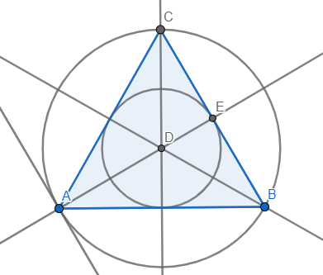
b)
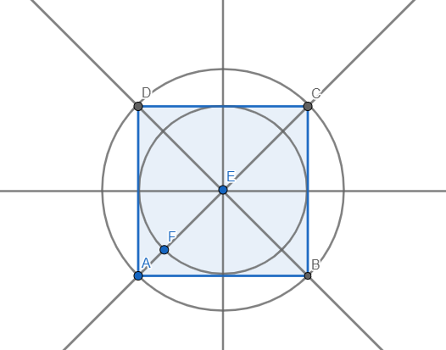

102.
a) n = 4
$$β=\frac{360°}{n}=\frac{360°}{4}=90°$$

b) n = 5
$$β=\frac{360°}{n}=\frac{360°}{5}=72°$$

c) n = 6
$$β=\frac{360°}{n}=\frac{360°}{6}=60°$$

103.
a) n = 20
$$β=\frac{360°}{n}=\frac{360°}{20}=18°$$
$$γ=\frac{180°-β}{2}=\frac{180°-18°}{2}=\frac{162°}{2}=81°$$

b) n = 15
$$β=\frac{360°}{n}=\frac{360°}{15}=24°$$
$$γ=\frac{180°-β}{2}=\frac{180°-24°}{2}=\frac{156°}{2}=78°$$

104.
Kvadrat i jednostraničan trokut.

105.
a) n = 5
$$α_{n}=\frac{\left(n-2\right)∙180°}{n}=\frac{3∙180°}{5}=108°$$

b) n = 6
$$α_{n}=\frac{\left(n-2\right)∙180°}{n}=\frac{4∙180°}{6}=120°$$

c) n = 25
$$α_{n}=\frac{\left(n-2\right)∙180°}{n}=\frac{23∙180°}{25}=165°36'$$

d) n = 15
$$α_{n}=\frac{\left(n-2\right)∙180°}{n}=\frac{13∙180°}{15}=156°$$

e) n = 30
$$α_{n}=\frac{\left(n-2\right)∙180°}{n}=\frac{28∙180°}{30}=168°$$

106.
a) n= 5
$$β=\frac{360°}{n}=\frac{360°}{5}=72°$$

b) n= 6
$$β=\frac{360°}{n}=\frac{360°}{6}=60°$$

c) n= 25
$$β=\frac{360°}{n}=\frac{360°}{25}=14°24'$$

d) n= 15
$$β=\frac{360°}{n}=\frac{360°}{15}=24°$$

e) n= 30
$$β=\frac{360°}{n}=\frac{360°}{30}=20°$$

107.
a) $α=108°$
$$β=180°-α=180°-108°=72°$$
$$n=360°:β=360 :72=5$$

b) $α=171°$
$$β=180°-α=180°-171°=9°$$
$$n=360°:β=360 :9=40$$

c) $α=170°$
$$β=180°-α=180°-170°=10°$$
$$n=360°:β=360 :10=36$$

d) $α=156°$
$$β=180°-α=180°-156°=24°$$
$$n=360°:β=360 :24=15$$
e) $α=150°$
$$β=180°-α=180°-150°=30°$$
$$n=360°:β=360 :30=12$$

108.
a) $α=160°$
$$β=180°-α=180°-160°=20°$$
$$n=360°:β=360 :20=18$$
$$K_{n}=\left(n-2\right)∙180°=\left(18-2\right)∙180°=16∙180°=2880°$$

b) $α=165°$
$$β=180°-α=180°-165°=15°$$
$$n=360°:β=360 :15=24$$
$$K_{n}=\left(n-2\right)∙180°=\left(24-2\right)∙180°=22∙180°=3960°$$

c) $α=162°$
$$β=180°-α=180°-162°=18°$$
$$n=360°:β=360 :18=20$$
$$K_{n}=\left(n-2\right)∙180°=\left(20-2\right)∙180°=18∙180°=3240°$$

d) $α=144°$
$$β=180°-α=180°-144°=36°$$
$$n=360°:β=360 :36=10$$
$$K_{n}=\left(n-2\right)∙180°=\left(10-2\right)∙180°=8∙180°=1440°$$

e) $α=168°$
$$β=180°-α=180°-168°=12°$$
$$n=360°:β=360 :12=30$$
$$K_{n}=\left(n-2\right)∙180°=\left(30-2\right)∙180°=28∙180°=5040°$$

POVEŽITE I PRIMIJENITE
110.
$$β=24°$$
$\frac{360}{n}=24$ / n
24n=360 / :24
n = 15
Postoji.

111.
$$β=γ=60°$$
$$\frac{360}{n}=60$$
60n = 360 / : 60
n = 6
U šesterokutu.

112.
$$α^{'}=40° α=180°-α^{'}=140°$$
$$β=40°$$
$\frac{360}{n}=40$ /·n
40n = 360 / : 40
n = 9
Deveterokut.

IZ SVIJETA RADA
113.
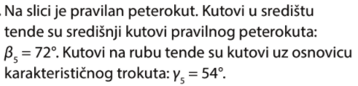
n= 5
$$β_{5}=\frac{360°}{n}=\frac{360°}{5}=72°$$
$$γ_{5}=\frac{180°-β}{2}=\frac{180°-72°}{2}=\frac{108°}{2}=54°$$

DODATNI ZADACI
114.
$$β_{n}=2α_{n}$$
$$180°- α_{n}=2α_{n}$$
$3α_{n}=180°$ /: 3
$$α_{n}=60°$$
$$β_{n}=2α_{n}=120°$$
$$n=360°:β=360 :120=3$$
Trokut.
115.
$$α_{n}=3β_{n}$$
$$3β_{n}=180°-β_{n}$$
$4β_{n}=180°$ /: 4
$$β_{n}=45°$$
$$n=360°:β=360 :45=8$$

116.
$$α_{n}=β_{n}$$
$$180°-β_{n}=β_{n}$$
$2β_{n}=180°$ / :2
$$β_{n}=90°$$
$$n=360°:β=360 :90=4$$
Četverokutu.

117.
$$α_{n}={14α}_{n}^{'}=14β_{n}'$$
$$180°-β_{n}={14β}_{n}$$
$15β_{n}=180°$ / :15
$$β_{n}=12°$$
$$n=360°:β=360 :12=30$$

$D_{30}=\frac{30\left(30-3\right)}{2}=405$

118.
$D_{n}=\frac{n\left(n-3\right)}{2}=252$
$$n\left(n-3\right)=504$$
24 (24 – 3) = 24·21 = 504
n = 24

$$β=360°:n=360 :24=15°$$
$$α=180°-15°=165°$$

